INFORME DE EVALUACIÓN PSICOLÓGICA
Inventario Multifásico de Personalidad de Minnesota-2 (MMPI-2)
1. Ficha de identificación
Evaluado | Ejemplo ficticio de contraste | Documento de identidad | DEMO-001
Fecha de nacimiento | 15 de octubre de 1980 | Edad en la aplicación | 46
Sexo normativo | Mujer | Fecha de aplicación | 3 de noviembre de 2026
Fecha del informe | 11 de noviembre de 2026 | Modalidad de aplicación | Excel
Contexto de evaluación | Clínico | Evaluador | Profesional ficticio

2. Motivo y objetivo de la evaluación
Solicitud sintética
3. Antecedentes
Historia documental ficticia de seguimiento, con evolución de las dificultades y apoyos disponibles.
4. Técnica, fuentes y control de calidad
Instrumento de autoinforme de 567 ítems. Referencia normativa seleccionada: Estados Unidos · Minnesota.
Las puntuaciones T se interpretan frente al grupo de referencia. T = 50 es el centro de la escala. En este informe, los rangos descriptivos son Bajo (≤39), Habitual (40–55), Promedio superior (56–59), Alto (60–69) y Muy alto (≥70). Los indicadores de validez conservan sus propios criterios.
5. Examen mental y observación conductual
No consta
6. Validez y estilo de respuesta
Tabla 1. Escalas de validez · puntuaciones directas (PD), corregidas por K (PD+K) y típicas (T)
Escala | Nombre | PD | PD+K | T | Rango de T
VRIN | Inconsistencia de respuestas variables | 7 | — | 46 | Habitual
TRIN | Inconsistencia de respuestas verdadero | 11 | — | 65V | Alto
F | Infrecuencia | 13 | — | 82 | Muy alto
Fb | Infrecuencia posterior | 16 | — | 85 | Muy alto
Fp | Infrecuencia psicopatológica | 3 | — | 65 | Alto
L | Mentira | 5 | — | 57 | Promedio superior
K | Corrección | 19 | — | 59 | Promedio superior
S | Autopresentación superlativa | 25 | — | 49 | Habitual

Interpretación. Inconsistencia de respuestas variables (VRIN, T = 46). Respuestas coherentes entre afirmaciones de contenido similar u opuesto, sin inconsistencia relevante. Inconsistencia de respuestas verdadero (TRIN, T = 65V). Leve predominio de respuestas «Verdadero», sin alcanzar el umbral de inconsistencia relevante. Infrecuencia (F, T = 82). Reconocimiento muy elevado de experiencias poco frecuentes, compatible con malestar intenso o intensificación de síntomas. Infrecuencia posterior (Fb, T = 85). Respuestas poco frecuentes muy elevadas en la parte final del cuestionario, compatibles con malestar intenso o cambios en la forma de responder. Infrecuencia psicopatológica (Fp, T = 65). Sin elevación relevante de experiencias que son raras incluso en población clínica. Mentira (L, T = 57). Reconocimiento de faltas o dificultades cotidianas sin una presentación favorable marcada. Corrección (K, T = 59). Presentación de las dificultades dentro de límites habituales, sin elevación defensiva marcada. Autopresentación superlativa (S, T = 49). Autodescripción positiva dentro de límites habituales, sin idealización marcada de la propia imagen.
Omisiones registradas: 0. Índice F − K (PD): -6.
Lectura del protocolo: interpretable con cautela.
• La infrecuencia elevada puede reflejar malestar intenso o intensificación de síntomas; por sí sola no establece simulación.
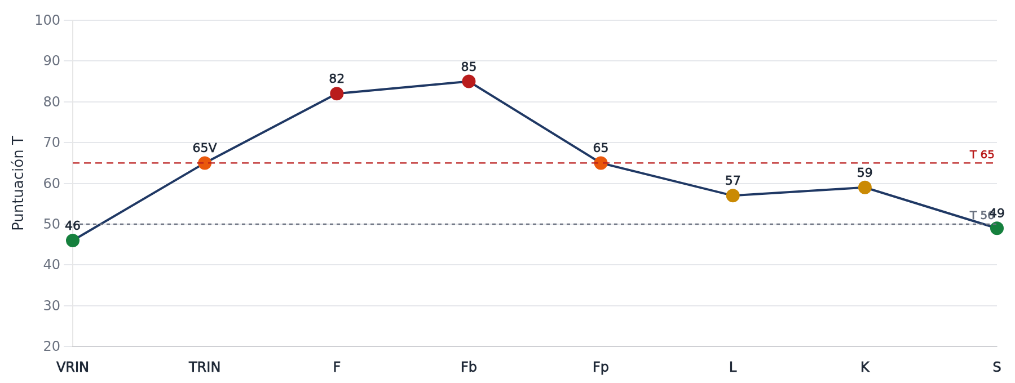
Figura 1. Perfil de escalas de validez.
Hay contenidos que requieren indagación clínica directa de seguridad. Documente vigencia, intención, medios y apoyos.
7. Escalas clínicas básicas
Tabla 2. Escalas clínicas básicas · puntuaciones directas (PD), corregidas por K (PD+K) y típicas (T)
Escala | Nombre | PD | PD+K | T | Rango de T
Hs | Hipocondría | 17 | 27 | 80 | Muy alto
D | Depresión | 27 | — | 64 | Alto
Hy | Histeria de conversión | 37 | — | 84 | Muy alto
Pd | Desviación psicopática | 20 | 28 | 63 | Alto
Mf | Masculinidad–feminidad | 29 | — | 67 | Alto
Pa | Paranoia | 15 | — | 67 | Alto
Pt | Psicastenia | 20 | 39 | 72 | Muy alto
Sc | Esquizofrenia | 29 | 48 | 84 | Muy alto
Ma | Hipomanía | 25 | 29 | 76 | Muy alto
Si | Introversión social | 27 | — | 50 | Habitual

Interpretación. En las escalas clínicas básicas, 6 escalas de contenido clínico presentan T ≥65. Mf se interpreta por separado en intereses y roles, sin clasificarla como elevación psicopatológica. La elevación marcada de Histeria de conversión (Hy, T = 84) describe una tendencia a reaccionar al estrés con síntomas físicos, uso de la negación como defensa, necesidad marcada de aprobación y afecto, y escasa conciencia de los propios conflictos emocionales. Esquizofrenia (Sc, T = 84) sugiere sentimientos de alienación y de ser diferente, aislamiento, dificultades de concentración y memoria, confusión y, en elevaciones altas, experiencias inusuales de pensamiento o percepción; en situaciones de estrés intenso puede reflejar desorganización emocional más que un proceso psicótico. Hipocondría (Hs, T = 80) señala preocupación excesiva por el funcionamiento corporal, quejas físicas múltiples y poco específicas, y tendencia a expresar el malestar psicológico a través de síntomas somáticos. Hipomanía (Ma, T = 76) apunta a un nivel elevado de energía y actividad, aceleración, irritabilidad, impulsividad y baja tolerancia a la frustración. Psicastenia (Pt, T = 72) refleja ansiedad, tensión, preocupación constante, rumiación, inseguridad, autoexigencia elevada y sentimientos de culpa, con dificultad para concentrarse y tomar decisiones. Masculinidad–feminidad (Mf, T = 67) describe un patrón de intereses que se aparta de los roles tradicionalmente atribuidos a lo femenino, con un estilo directo, práctico y orientado a la acción; esta escala no mide psicopatología. Paranoia (Pa, T = 67) sugiere suspicacia, hipersensibilidad a la crítica, sensación de ser tratada injustamente y tendencia a atribuir intenciones hostiles a los demás; en elevaciones marcadas conviene explorar ideación de referencia o persecutoria. En rango moderado (T 60–64) se ubican Depresión (D, T = 64; ánimo bajo, desánimo y pesimismo) y Desviación psicopática (Pd, T = 63; insatisfacción, conflicto con normas y alienación), lo que indica tendencias que conviene contrastar en la entrevista. La escala restante se mantiene dentro del rango esperado (T 40–59). Excluidas Mf y Si, que no se consideran en la codificación, el código de dos puntos es 3-8 (Hy-Sc), asociado en la literatura a malestar psicológico con quejas somáticas, confusión y dificultades de concentración. El código no está bien definido, porque la tercera escala (Hs, T = 80) dista menos de cinco puntos de la segunda; por ello, las descripciones del código deben leerse junto con las de esa escala.
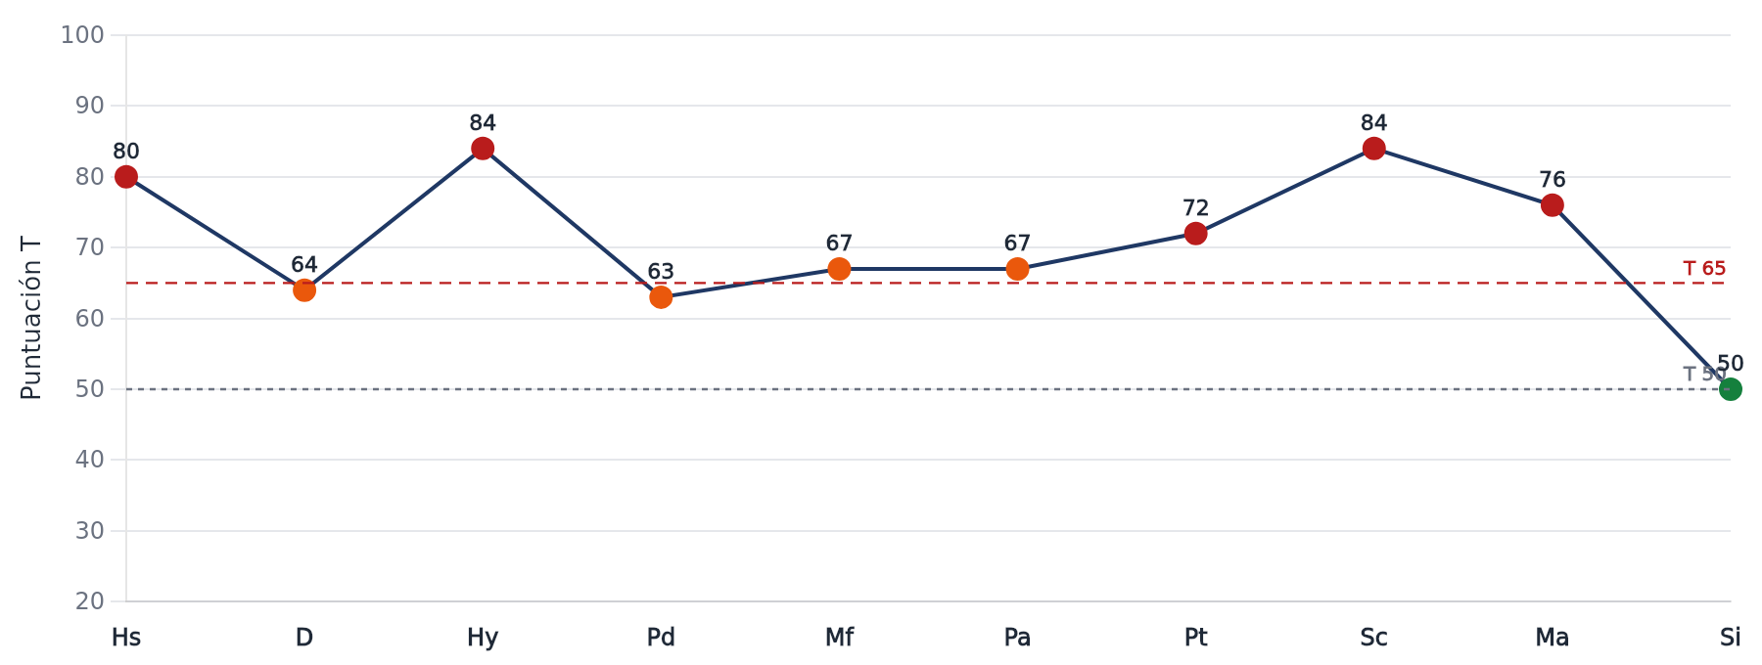
Figura 2. Perfil de escalas clínicas básicas.
8. Escalas de contenido
Tabla 3. Escalas de contenido · puntuaciones directas (PD), corregidas por K (PD+K) y típicas (T)
Escala | Nombre | PD | PD+K | T | Rango de T
ANX | Ansiedad | 7 | — | 51 | Habitual
FRS | Miedos | 8 | — | 53 | Habitual
OBS | Obsesividad | 10 | — | 63 | Alto
DEP | Depresión (contenido) | 10 | — | 58 | Promedio superior
HEA | Preocupaciones por la salud | 20 | — | 77 | Muy alto
BIZ | Pensamiento extravagante | 7 | — | 67 | Alto
ANG | Enojo | 10 | — | 64 | Alto
CYN | Cinismo | 11 | — | 53 | Habitual
ASP | Prácticas antisociales | 9 | — | 56 | Promedio superior
TPA | Comportamiento tipo A | 9 | — | 53 | Habitual
LSE | Baja autoestima | 13 | — | 68 | Alto
SOD | Malestar social | 9 | — | 52 | Habitual
FAM | Problemas familiares | 9 | — | 57 | Promedio superior
WRK | Interferencia laboral | 15 | — | 61 | Alto
TRT | Indicadores negativos de tratamiento | 9 | — | 59 | Promedio superior

Interpretación. En las escalas de contenido, 3 escalas alcanzan un nivel clínicamente significativo (T ≥ 65). La elevación marcada de Preocupaciones por la salud (HEA, T = 77) describe numerosas preocupaciones por la salud y síntomas físicos en distintos sistemas corporales. Baja autoestima (LSE, T = 68) sugiere baja autoestima, autoconcepto negativo e inseguridad respecto de las propias capacidades. Pensamiento extravagante (BIZ, T = 67) señala experiencias de pensamiento o percepción extrañas o inusuales que conviene explorar clínicamente. En rango moderado (T 60–64) se ubican Enojo (ANG, T = 64; dificultad para controlar la ira), Obsesividad (OBS, T = 63; rumiación e indecisión) e Interferencia laboral (WRK, T = 61; dificultades que afectan el desempeño laboral), lo que indica tendencias que conviene contrastar en la entrevista. Las 9 escalas restantes se mantienen dentro del rango esperado (T 40–59).
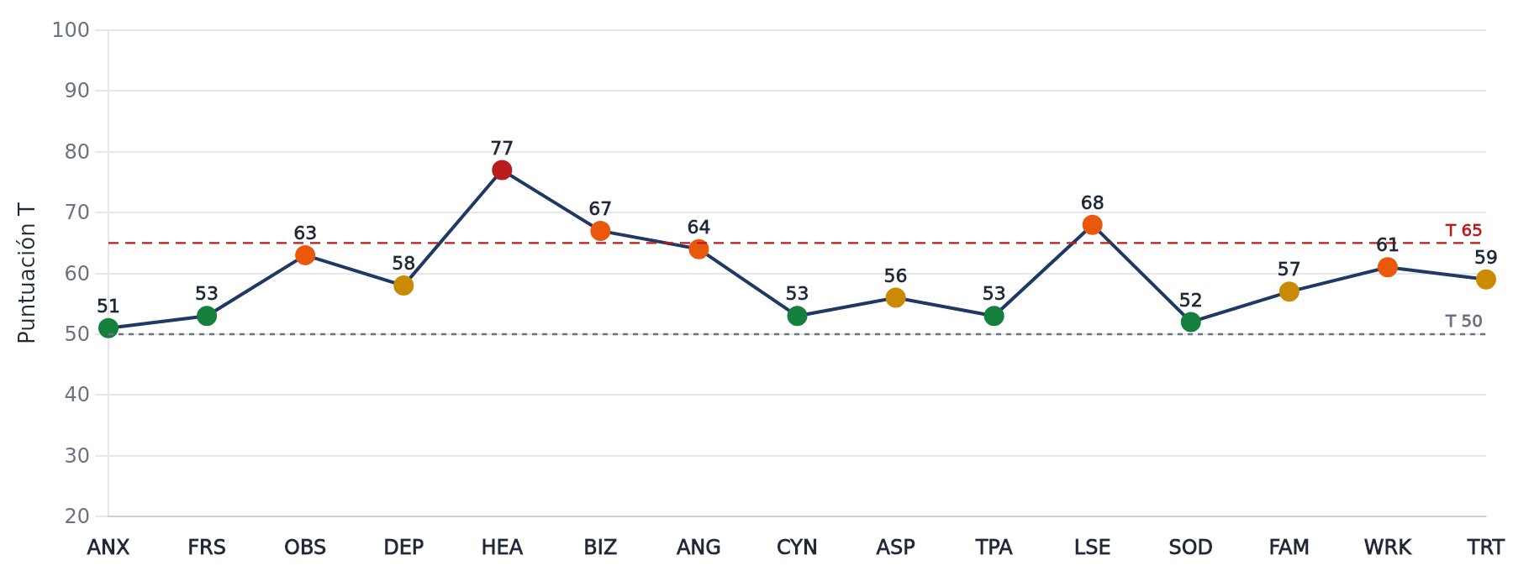
Figura 3. Perfil de escalas de contenido.
9. Escalas suplementarias y PSY-5
Tabla 4. Escalas suplementarias · puntuaciones directas (PD), corregidas por K (PD+K) y típicas (T)
Escala | Nombre | PD | PD+K | T | Rango de T
A | Ansiedad (Welsh) | 14 | — | 53 | Habitual
R | Represión | 21 | — | 62 | Alto
Es | Fuerza del yo | 22 | — | ≤30 | Bajo
MAC-R | Alcoholismo de MacAndrew revisada | 23 | — | 61 | Alto
AAS | Reconocimiento de adicción | 5 | — | 67 | Alto
APS | Potencial de adicción | 21 | — | 44 | Habitual
MDS | Malestar marital | 5 | — | 59 | Promedio superior
Ho | Hostilidad | 22 | — | 56 | Promedio superior
O-H | Hostilidad sobrecontrolada | 13 | — | 48 | Habitual
Do | Dominancia | 17 | — | 53 | Habitual
Re | Responsabilidad social | 16 | — | 35 | Bajo
Mt | Desajuste profesional | 19 | — | 60 | Alto
GM | Rol de género masculino | 25 | — | 44 | Habitual
GF | Rol de género femenino | 23 | — | 40 | Habitual
PK | Estrés postraumático (Keane) | 17 | — | 63 | Alto
Es: ≤30 corresponde al límite inferior de reporte de la referencia estadounidense. La figura sitúa el resultado en T 30 y conserva el signo ≤. La puntuación se clasifica en rango Bajo.
Interpretación. En las escalas suplementarias, una escala alcanza un nivel clínicamente significativo (T ≥ 65). La elevación de Reconocimiento de adicción (AAS, T = 67) describe reconocimiento abierto de problemas relacionados con el consumo de alcohol u otras sustancias. En rango moderado (T 60–64) se ubican Estrés postraumático (Keane) (PK, T = 63; malestar asociado a vivencias estresantes), Represión (R, T = 62; estilo inhibido y sobrecontrolado), Alcoholismo de MacAndrew revisada (MAC-R, T = 61; rasgos asociados al riesgo de consumo) y Desajuste profesional (Mt, T = 60; ineficacia y malestar ante las demandas), lo que indica tendencias que conviene contrastar en la entrevista. La puntuación baja en Fuerza del yo (Es, T = ≤30) indica recursos de afrontamiento percibidos reducidos y sensación de vulnerabilidad ante el estrés actual. La puntuación baja en Responsabilidad social (Re, T = 35) indica menor compromiso con normas y responsabilidades sociales. Las 8 escalas restantes se mantienen dentro del rango esperado (T 40–59).
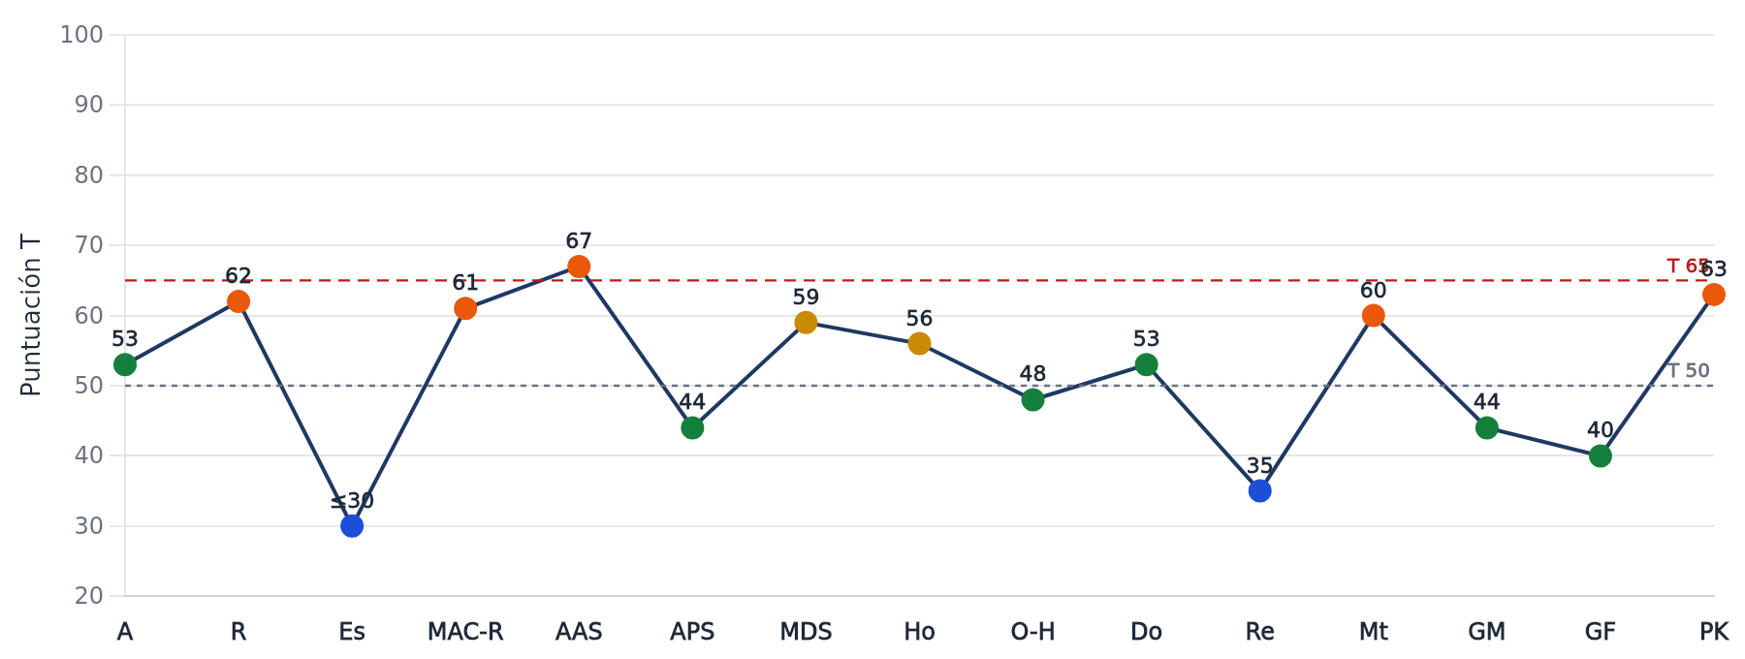
Figura 4. Perfil de escalas suplementarias. Es: ≤30.
Personalidad PSY-5
Tabla 5. Dimensiones PSY-5 · puntuaciones directas (PD), corregidas por K (PD+K) y típicas (T)
Escala | Nombre | PD | PD+K | T | Rango de T
AGGR | Agresividad | 9 | — | 57 | Promedio superior
PSYC | Psicoticismo | 2 | — | 46 | Habitual
DISC | Falta de control | 15 | — | 63 | Alto
NEGE | Emocionalidad negativa | 11 | — | 49 | Habitual
INTR | Introversión/Baja emocionalidad positiva | 12 | — | 53 | Habitual

Interpretación. Ninguna de las escalas de personalidad psicopatológica (PSY-5) alcanza un nivel clínicamente significativo (T ≥ 65). En rango moderado (T 60–64) se ubica Falta de control (DISC, T = 63; desinhibición e impulsividad), lo que indica una tendencia que conviene contrastar en la entrevista. Las 4 escalas restantes se mantienen dentro del rango esperado (T 40–59).
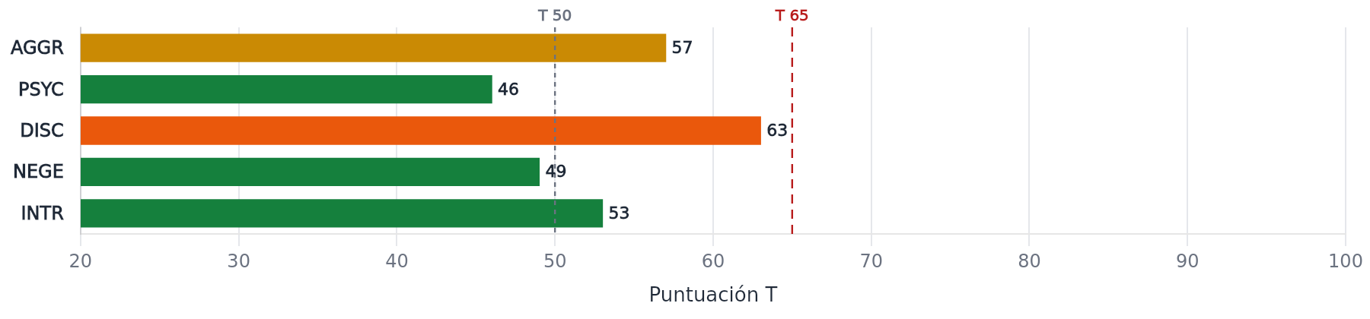
Figura 5. Perfil de dimensiones psy-5.
10. Ítems críticos
Tabla 6. Síntesis de contenidos críticos por tema
Área | Ítems y respuestas | Paráfrasis temática
Ansiedad y activación | 2F, 10F, 28V, 59V, 172V, 223F, 463V | Tensión o activación ansiosa.
Atención y experiencias inusuales | 96V, 124V, 299V, 311V, 314F, 333V | Dificultades percibidas de atención o confusión. Percepción de amenaza o desconfianza.
Consumo de sustancias | 125F, 487V, 489V, 502V | Impacto del consumo de alcohol.
Estado de ánimo y seguridad | 9F, 65V, 71V, 75F, 95F, 146V, 388F, 411V, 485V, 506V | Malestar depresivo o contenido relacionado con la seguridad. Aclarar su vigencia.
Ira y convivencia | 85V, 134V, 389V | Ira o conducta que requiere indagación sobre seguridad interpersonal.

Los contenidos críticos orientan preguntas de entrevista. La valoración actual del riesgo requiere evaluación directa.
11. Integración clínica
Distribución e intensidad de las elevaciones
Interpretación. De las 40 escalas sustantivas con puntuación T (clínicas, de contenido, suplementarias y subescalas), 6 se sitúan en rango muy alto (T ≥ 70), 14 en rango alto (T 60–69) y 2 en rango bajo (T ≤ 39); el resto se mantiene en rangos medios. La mayor proporción de elevaciones se concentra en las escalas clínicas básicas (9 de 10), lo que indica dónde se localiza con más claridad el malestar autoinformado. En las subescalas no se observan elevaciones (T ≥ 60).
Interpretación. Las 10 escalas con elevación clínicamente significativa se agrupan en 5 áreas de funcionamiento. La de mayor intensidad corresponde al área somática (Hy, T = 84; Hs, T = 80; HEA, T = 77). Le siguen, por orden de intensidad, el funcionamiento cognitivo y perceptivo (Sc, T = 84; BIZ, T = 67), la regulación de la conducta y los impulsos (Ma, T = 76; AAS, T = 67), el área emocional (Pt, T = 72; LSE, T = 68) y las relaciones interpersonales (Pa, T = 67). La convergencia de varias escalas en una misma área aumenta la solidez de la hipótesis; las elevaciones aisladas requieren mayor contraste con la entrevista y otras fuentes.
Configuración del perfil clínico
Excluidas Mf y Si, que no se consideran en la codificación, el código de dos puntos es 3-8 (Hy-Sc), asociado en la literatura a malestar psicológico con quejas somáticas, confusión y dificultades de concentración. El código no está bien definido, porque la tercera escala (Hs, T = 80) dista menos de cinco puntos de la segunda; por ello, las descripciones del código deben leerse junto con las de esa escala.
V de conversión: Hipocondría e Histeria elevadas por encima de Depresión: tendencia a expresar el malestar en síntomas físicos con menor reconocimiento del componente emocional.
Elevación conjunta de Paranoia y Esquizofrenia: Suspicacia y posible alteración del pensamiento: valorar ideación paranoide.
Elevación conjunta de Psicastenia y Esquizofrenia: Malestar intenso, rumiación, inseguridad y dificultades de concentración; con Pt próxima o superior a Sc predomina el componente ansioso.
12. Recursos y fortalezas
No constan fortalezas documentadas en entrevista ni elevaciones en las escalas de recursos seleccionadas.
13. Contraste longitudinal
Aplicación anterior del 27 de mayo de 2026.
Fuente anterior: Profesional de prueba.
Tabla 7. Puntuaciones anteriores y actuales documentadas
Escala | Puntuación anterior | T actual | Diferencia T | Lectura
VRIN | 76 | 46 | −30 | Descenso de 30 puntos T publicados.
TRIN | 50 | 65V | +15 | Aumento de 15 puntos T publicados. Orientación actual: Verdadero (V).
Fb | 96 | 85 | −11 | Descenso de 11 puntos T publicados.
S | 55 | 49 | −6 | Descenso de 6 puntos T publicados.
Mf | 56 | 67 | +11 | Aumento de 11 puntos T publicados.

Diferencia T = T actual − T anterior. Es una resta entre valores publicados; por sí sola no demuestra mejoría, deterioro ni cambio fiable.
Comparabilidad normativa no confirmada: sexo normativo anterior sin confirmar; versión, clave y fuente de corrección sin confirmar. Las puntuaciones conservan su referencia original.
En TRIN se restan las magnitudes T y se conservan V/F. El signo de la diferencia no indica por sí solo un cambio de orientación de respuesta.
Se contrastan 5 escalas documentadas del registro anterior con el actual. Se presentan 5 diferencias aritméticas entre las T publicadas.
Validez y estilo de respuesta. VRIN: T anterior 76 y T actual 46 (diferencia −30 T). Respuestas coherentes entre afirmaciones de contenido similar u opuesto, sin inconsistencia relevante. TRIN: T anterior 50 y T actual 65V (diferencia +15 T). Leve predominio de respuestas «Verdadero», sin alcanzar el umbral de inconsistencia relevante. Fb: T anterior 96 y T actual 85 (diferencia −11 T). Respuestas poco frecuentes muy elevadas en la parte final del cuestionario, compatibles con malestar intenso o cambios en la forma de responder. S: T anterior 55 y T actual 49 (diferencia −6 T). Autodescripción positiva dentro de límites habituales, sin idealización marcada de la propia imagen.
Escalas clínicas. Mf: T anterior 56 y T actual 67 (diferencia +11 T). La variación de Mf se refiere a intereses y roles definidos por el instrumento; no es por sí sola un indicador de psicopatología.
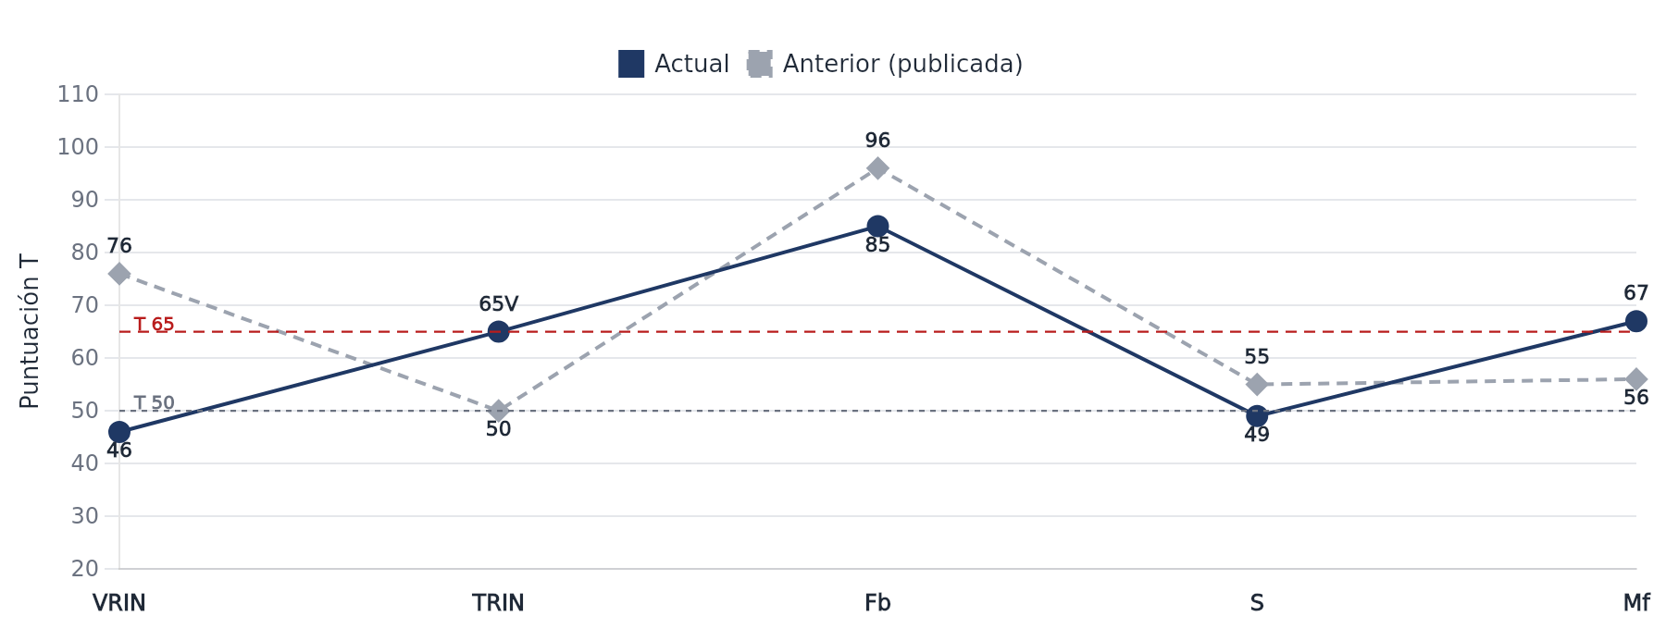
Figura 6. Contraste documental de T publicadas · comparabilidad pendiente.
14. Impresión diagnóstica (tentativa)
No consta entrevista clínica suficiente para formular una impresión diagnóstica tentativa.
15. Limitaciones de la evaluación
La aplicabilidad de la referencia normativa seleccionada depende de la población y de las condiciones de aplicación.
Entrevista clínica suficiente pendiente de documentar.
16. Conclusiones
En la presente evaluación en contexto clínico, la evaluada respondió el inventario de forma coherente y atenta al contenido de las preguntas, con apertura para reconocer malestar y una tendencia a acentuar su intensidad que puede expresar sufrimiento elevado o una necesidad de ser escuchada, motivo por el cual la magnitud de algunos hallazgos debe ponderarse con prudencia. El hallazgo más prominente se sitúa en el área somática, donde el perfil describe, con una intensidad marcada, síntomas físicos que se intensifican en momentos de tensión, una preocupación persistente por la salud física, quejas corporales diversas y poco específicas y una tendencia a canalizar el malestar emocional a través del cuerpo.
En las relaciones interpersonales se aprecia, de forma igualmente acusada, una necesidad intensa de aprobación y afecto, sentimientos de alienación y distancia respecto de los demás, desconfianza e hipersensibilidad a la crítica e insatisfacción y resentimiento en sus vínculos cercanos. Respecto del funcionamiento cognitivo y perceptivo, las respuestas reflejan, con nitidez, sensación de confusión y dificultad para organizar el pensamiento, una tendencia a interpretar la conducta ajena como hostil y experiencias de pensamiento o percepción inusuales.
En cuanto a la regulación de la conducta y los impulsos, destaca, con claridad, aceleración, irritabilidad e impulsividad, reconocimiento de problemas relacionados con el consumo, irritabilidad y dificultad para modular el enojo y dificultad para ajustarse a normas y exigencias externas. A ello se suma, en el área emocional, ansiedad, tensión y preocupación persistente, rumiación, autoexigencia y sentimientos de culpa, autoestima disminuida e inseguridad personal y ánimo decaído y pesimismo. La coexistencia de quejas corporales y malestar emocional sugiere que la tensión psicológica se vive en buena medida a través del cuerpo, de forma que ambos planos tienden a reforzarse. Las vivencias de confusión o extrañeza pueden corresponder al desbordamiento emocional que acompaña al malestar; su naturaleza y alcance deben precisarse en la entrevista clínica.
En menor grado, aparecen malestar compatible con vivencias estresantes o traumáticas y dificultades que interfieren con el desempeño laboral. En su estilo de personalidad se reconoce poca conciencia de los propios conflictos emocionales, un estilo directo y práctico, poco ajustado a los roles de género tradicionales y un estilo inhibido, convencional y sobrecontrolado. No se identifican indicadores de conflicto familiar. De cara a la intervención, conviene considerar la presencia de recursos de afrontamiento debilitados frente al estrés, lo que hace aconsejable cuidar especialmente la alianza de trabajo y el encuadre de objetivos alcanzables.
Estos resultados describen cómo la persona se percibe y se presenta en el momento de la evaluación; su alcance diagnóstico depende de su integración con la entrevista clínica, la historia personal y la información de otras fuentes. Pese a que las medidas de ánimo no muestran elevación, reconoció pensamientos de contenido suicida que, por su gravedad potencial, requieren una valoración directa del riesgo; esa discrepancia no reduce su relevancia y debe esclarecerse en entrevista.
Entre las afirmaciones de mayor relevancia clínica que reconoció destacan las relativas a estado de ansiedad aguda, ideación suicida depresiva, amenaza de ataque, estrés ocasionado por el alcoholismo y confusión mental, que conviene explorar en entrevista.
17. Recomendaciones
• Realizar una valoración directa y estructurada del riesgo suicida (ideación, plan, intentos previos, acceso a medios y factores protectores), dado el reconocimiento de ítems críticos de contenido suicida, y documentar sus resultados.
• Explorar antecedentes de conducta agresiva y control de impulsos, contrastando con fuentes colaterales, a partir de los ítems críticos de amenaza de ataque reconocidos.
• Contrastar las elevaciones con la entrevista clínica, la historia documentada y otras fuentes, dado el estilo de respuesta observado.
• Coordinar con medicina para descartar o precisar la base orgánica de las quejas físicas y evitar exploraciones redundantes; considerar intervenciones dirigidas a la relación entre estrés y síntomas corporales.
• Valorar la ansiedad y la rumiación con medidas específicas; las intervenciones cognitivo-conductuales y de regulación emocional suelen ser pertinentes.
• Explorar en entrevista la calidad del pensamiento, la concentración y las experiencias perceptivas, para diferenciar desorganización por estrés intenso de alteraciones de otra naturaleza.
• Valorar el manejo de la ira y de los impulsos y, si procede, el riesgo para sí o para terceros.
• Explorar el patrón de consumo de alcohol y otras sustancias con instrumentos de cribado.
• Fortalecer la alianza terapéutica y trabajar las expectativas sobre el tratamiento desde el inicio, dado el pesimismo o la fragilidad de los recursos de afrontamiento.
• Integrar estos resultados con la entrevista clínica, la historia y la información de otras fuentes; el inventario describe el funcionamiento autoinformado y no establece por sí solo diagnósticos ni relaciones causales.
Referencias técnicas
• Butcher, J. N. et al. (2001). MMPI-2: Manual for administration, scoring, and interpretation. University of Minnesota Press.
Evaluador y firma
Ciudad de prueba · 11 de noviembre de 2026

Profesional ficticio

